Утверждена
Постановлением Администрации
(наименование документа об утверждении, включая
Миллеровского городского поселения
наименования органов государственной власти или
органов местного самоуправления, принявших
решение об утверждении схемы или подписавших соглашение о перераспределении земельных участков)
от ____________________ № _____________________

Схема расположения земельного участка или земельных участков на кадастровом плане территории
Условный номер земельного участка _____________________________
(указывается в случае, если предусматривается образование двух и более земельных участков)
Площадь земельного участка 1421 м2
(указывается проектная площадь образуемого земельного участка, вычисленная с использованием технологических и программных средств, в том числе размещенных на официальном сайте федерального органа исполнительной власти, уполномоченного Правительством Российской Федерации на осуществление государственного кадастрового учета, государственной регистрации прав, ведение Единого государственного реестра недвижимости и предоставление сведений, содержащихся в Едином государственном реестре недвижимости, в информационно-телекоммуникационной сети "Интернет" (далее - официальный сайт), с округлением до 1 квадратного метра. Указанное значение площади земельного участка может быть уточнено при проведении кадастровых работ не более чем на десять процентов)
Обозначение характерных точек границ | Координаты, м  (указываются в случае подготовки схемы расположения земельного участка с использованием технологических и программных средств, в том числе размещенных на официальном сайте. Значения координат, полученные с использованием указанных технологических и программных средств, указываются с округлением до 0,01 метра)
 | X | Y
1 | 2 | 3
1 | 607451.90 | 2251303.94
2 | 607451.04 | 2251319.66
3 | 607452.14 | 2251321.24
4 | 607451.90 | 2251326.11
5 | 607451.61 | 2251329.02
6 | 607450.36 | 2251346.45
7 | 607416.99 | 2251342.02
8 | 607417.32 | 2251338.09
9 | 607416.19 | 2251332.98
10 | 607417.33 | 2251302.43
1 | 607451.90 | 2251303.94
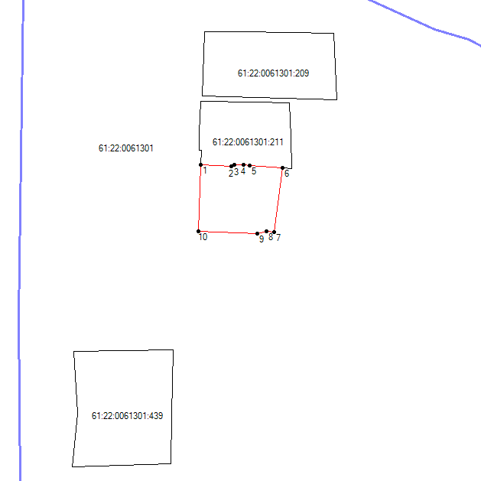Масштаб 1:1500
Условные обозначения
____ | образованная часть границы
●1 | обозначение характерной точки границы

